Zima L’inverno

Kiedy spadnie śnieg….
Quando cade la neve….

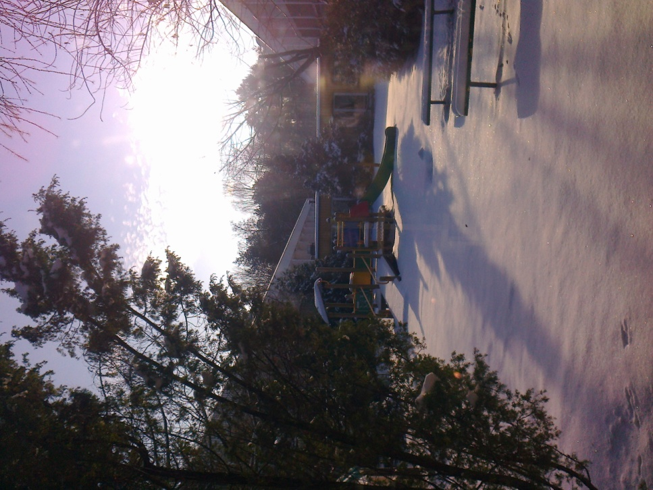
wychodzimy na dwór, aby się nim cieszyć…
andiamo furi per godersi della neve…
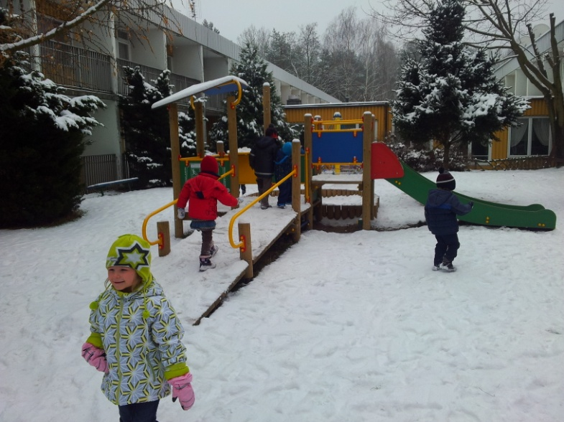
Sprawdzamy jaki on jest: miękki, zimny, puszysty…
Dobbiamo provare quale e`: morbido, freddo, soffice …
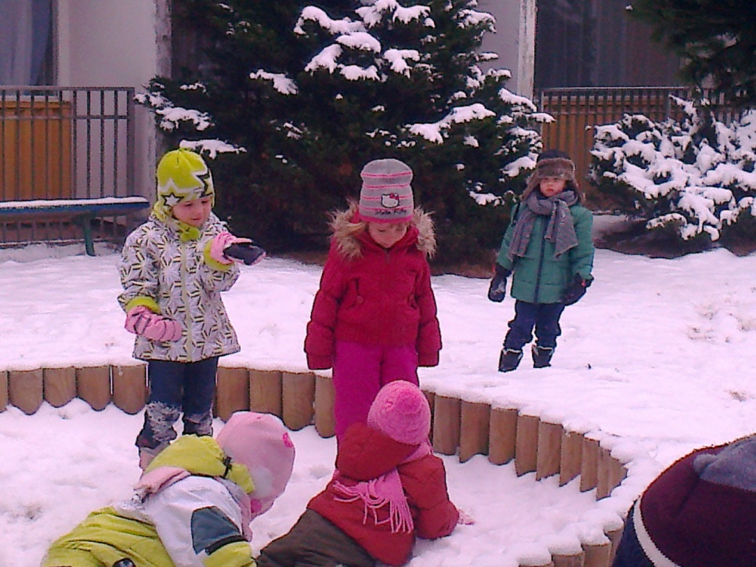

Potem próbujemy ulepić kule,
Poi proviamo fare le palle di neve …
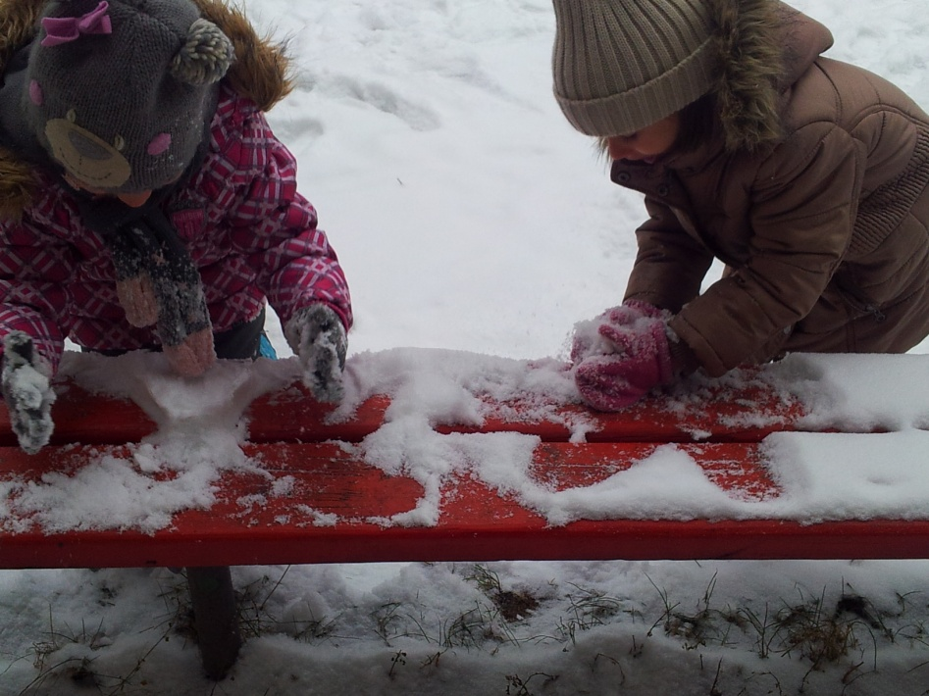

O takie …
Ecco tale…
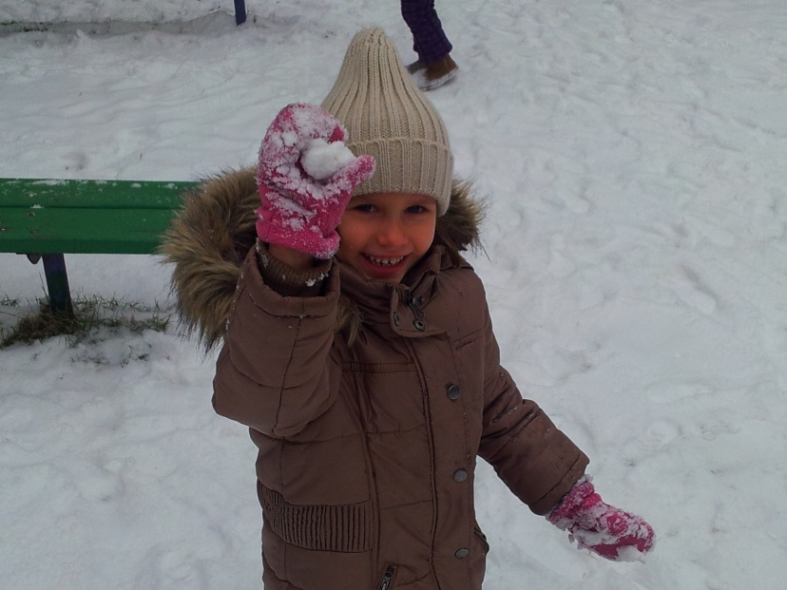

I jest nam baaaardzo wesoło..
E siamo molto molto allegri ..
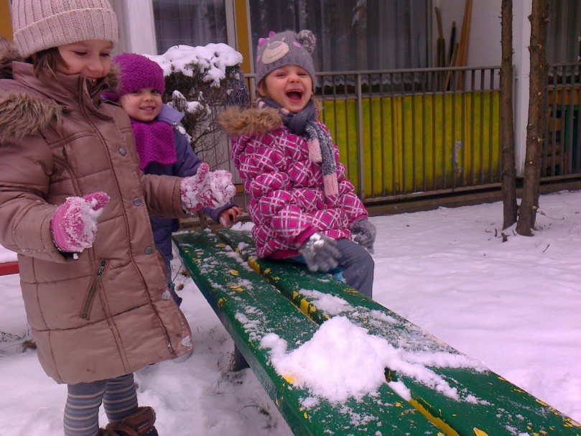

Na śniegu można też zrobić „Orzełka” machając rekami i nogami…
Sulla neve Si puo fare „una aquila”, uale si fa muovendo delle mani e le gambe …
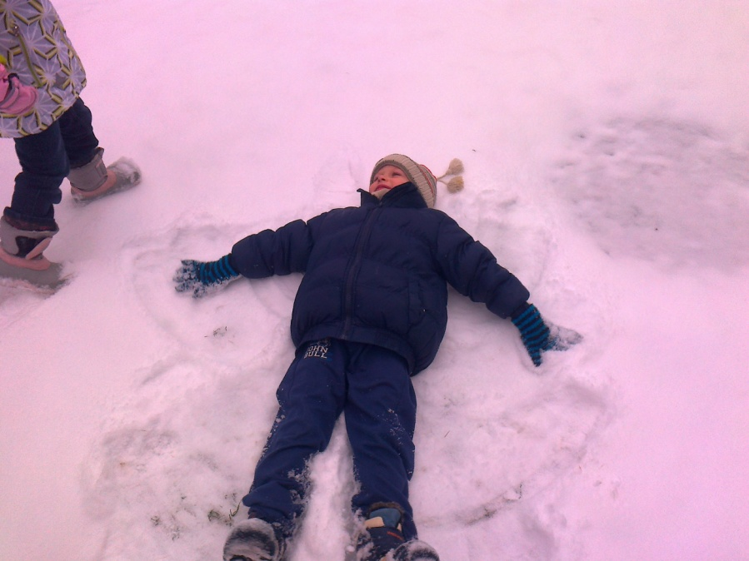

Możemy też schronić się w domku.
Possiamo anche nasconderci nella casetta …
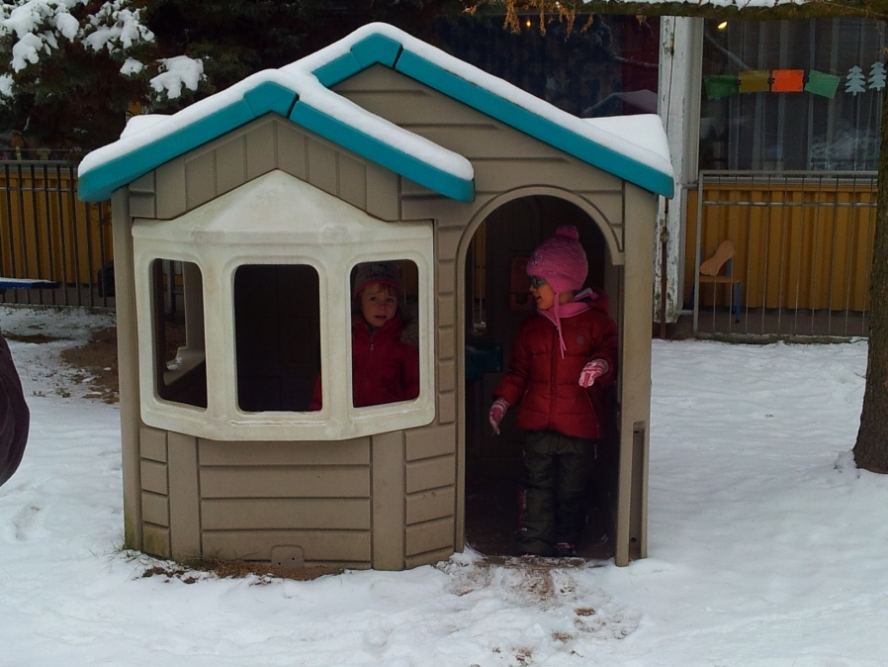

Lubimy chodzić na nasz placyk jak tylko pogoda pozwoli.
Andiamo volentieri furi alla nostra piazzetta ogni volta, quando fa bell tempo.
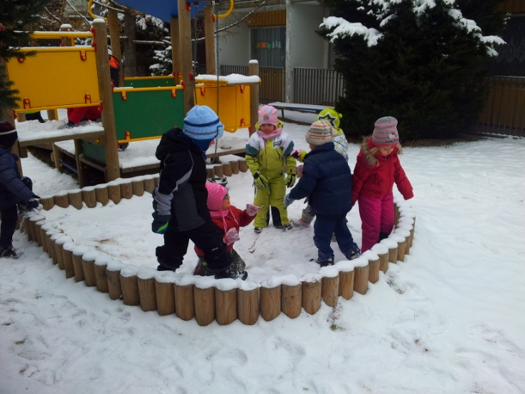

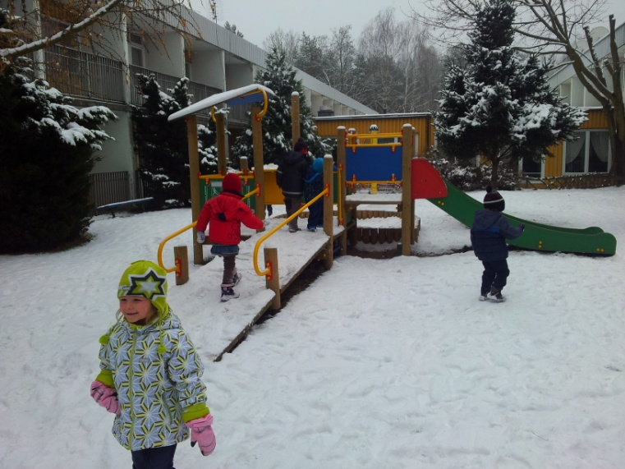

A w naszej sali….
mamy w grudniu dużo pracy.
E nella nostra sala….
Abbiamo nel dicembre tanto lavoro.

Robimy świąteczne łańcuchy, aby udekorować choinkę.
Facciamo le catene di carta a colori per decorare albero di Natale.

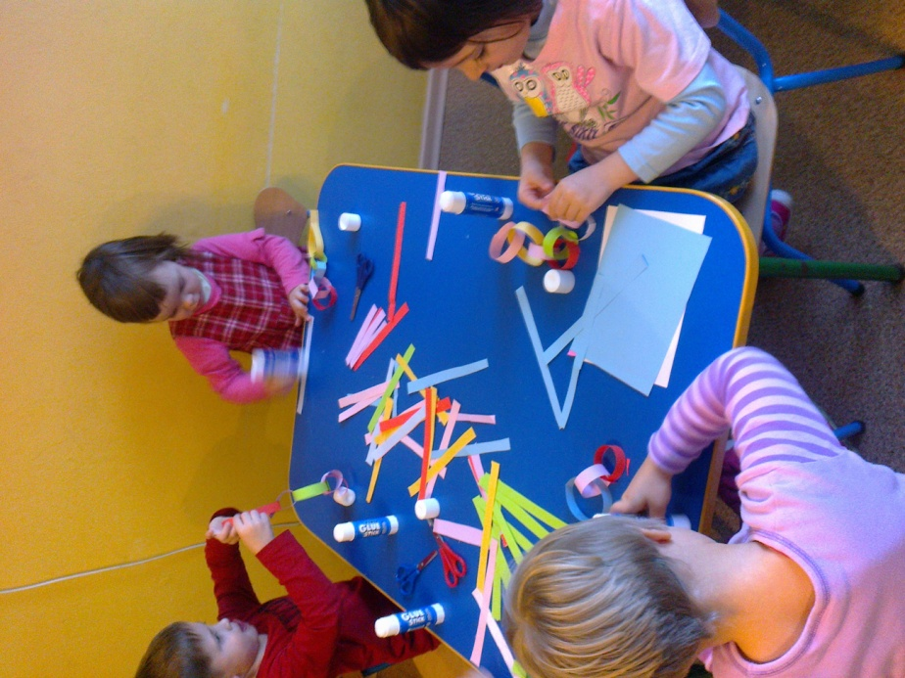

Robimy świąteczne pierniki na Boże Narodzenie.
Facciamo i panpepati ( una specia di dolce, ma qui lo facciamo dalla carta) per Natale.
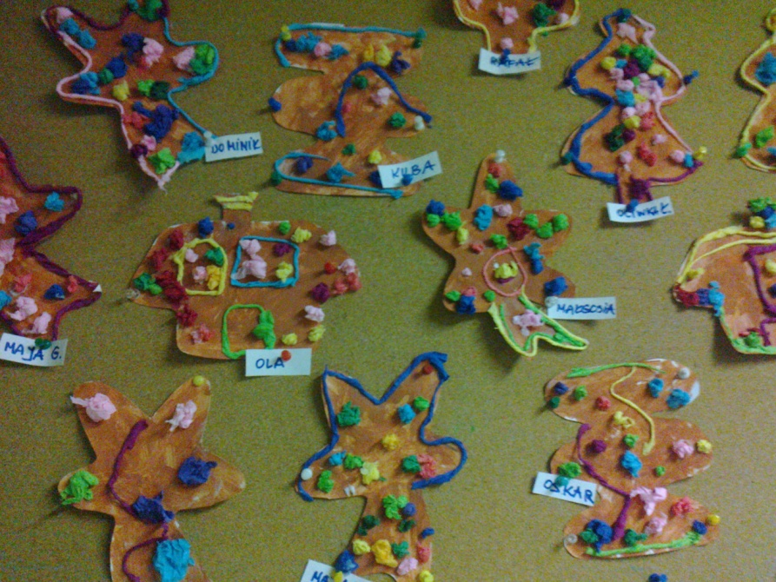

e wiele innych ozdób świątecznych, którymi potem dekorujemy nasze domy.
E tanti altri decorazioni, con quali poi decoriamo le nostre case.
Używamy różnych technik plastycznych.
Usiamo diversi techniche di plastiche.

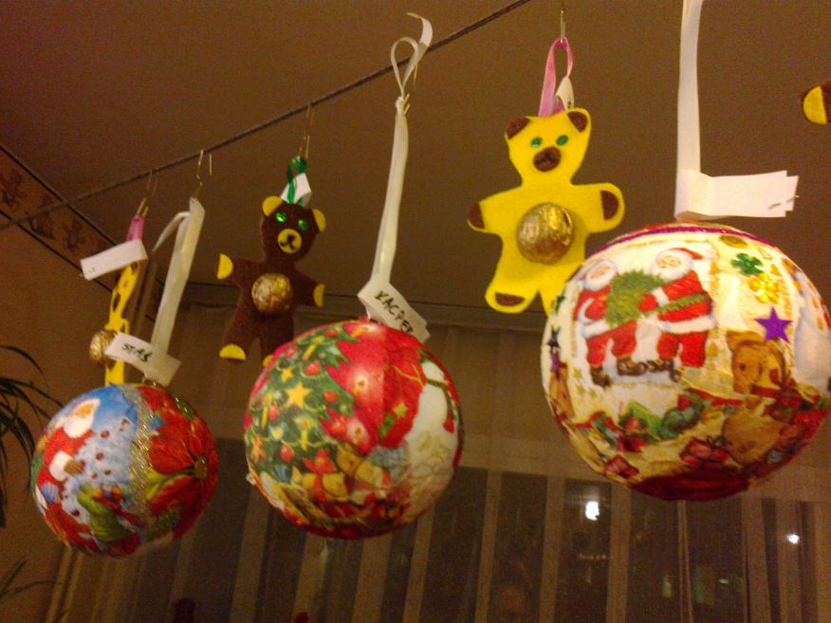

Próbujemy też rysować wzory na bombkach.
Proviamo disegnare diversi motivi sulle palle.

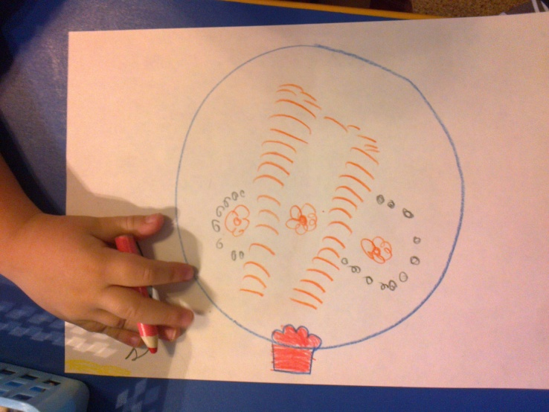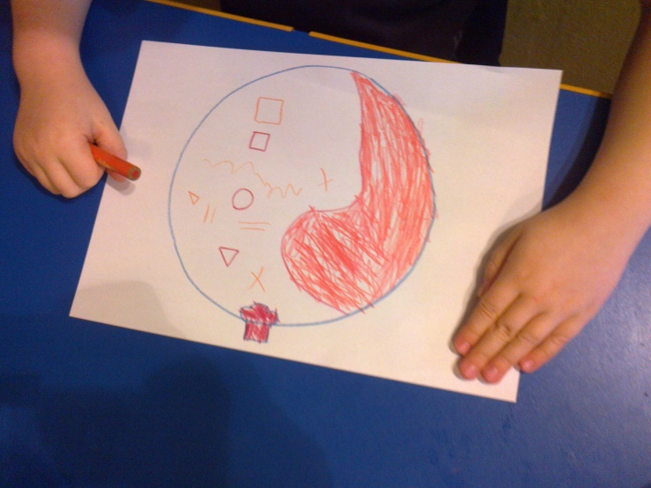

Bardzo lubimy Świętego Mikołaja, który przynosi nam prezenty w Wigilię
Noi vogliamo bene il Sante Nikola, il quale ci porta i regali in Vigilia…

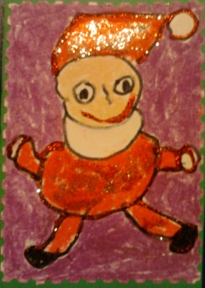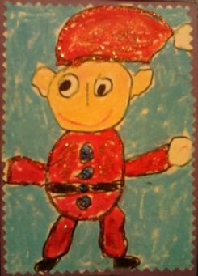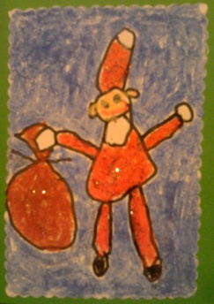
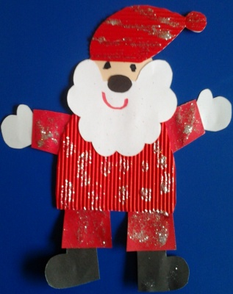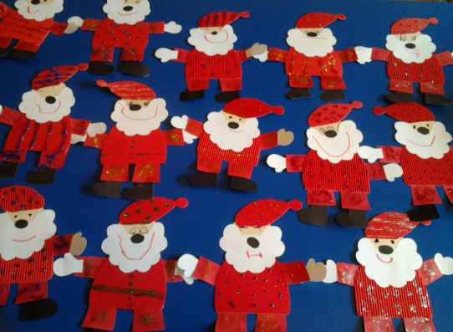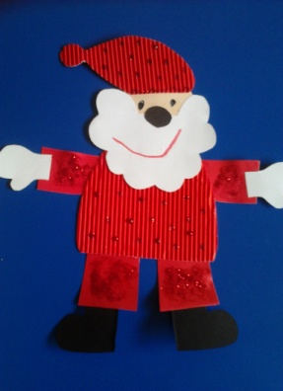

i Świąteczne Aniołki.
Ed anche gli angeli di Natale.

